 | Carátula para entrega de prácticas

Laboratorio de computación
salas A y B

Profesor: | Garcia Morales Karina
Asignatura: | Fundamentos de Programacion
Grupo: | 1122
No de Práctica(s): | 1
Integrante(s): | Alvarado Hernández Alan
Semestre: | Primer Semestre
Fecha de entrega: | 20/08/17
Obervaciones:

CALIFICACIÓN: __________

Practica 1:

La computación como herramienta de trabajo del profesional de ingeniería

Objetivos:

Descubrir y utilizar herramientas de software que se ofrecen en Internet que permitan realizar actividades y trabajos académicos de forma organizada y profesional a lo largo de la vida escolar, tales como manejo de repositorios de almacenamiento y buscadores con funciones avanzadas.

DESARROLLO:

Google Forms:

Es una aplicacion para recolectar informacion y porder visualizarla en hojas de calculo y graficas, en la cual creamos un formulario con una pregunta diferente para poder ver como se visualiza en una hoja de calculo

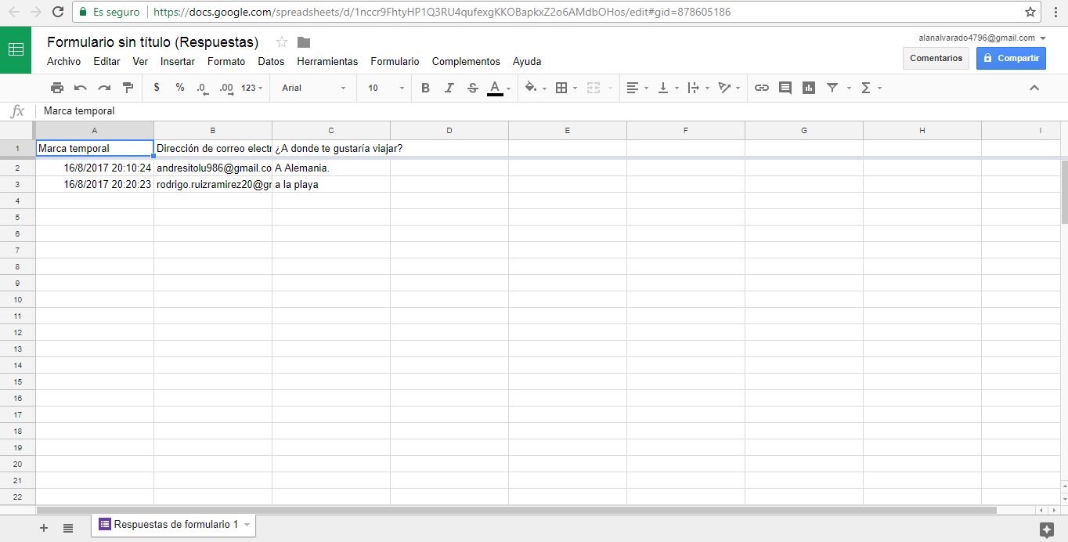

One Note:

En esta aplicacion de Microsoft se puede ocupar como una libreta virtual donde todo queda guardado en la nube, en está buscamos en google maps la ubicacion de la Facultad de Ingenieria y vimos como hacer anotaciones en la impresion de pantalla del mapa.

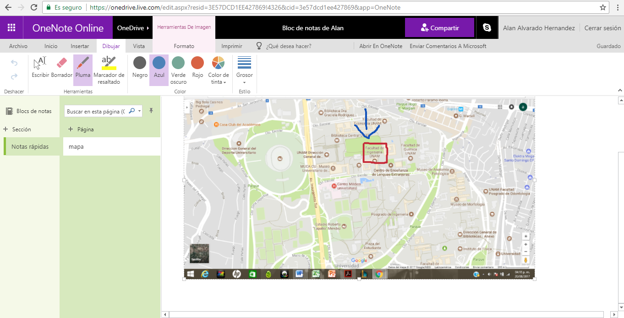

Motores de busqueda:

En los diferentes moteres de busqueda vimos como se diferencian entre ellos ya que para una sola busqueda arrojan diversos resultados dependiendo el buscador, ya que ocupan diferentes algoritmos.

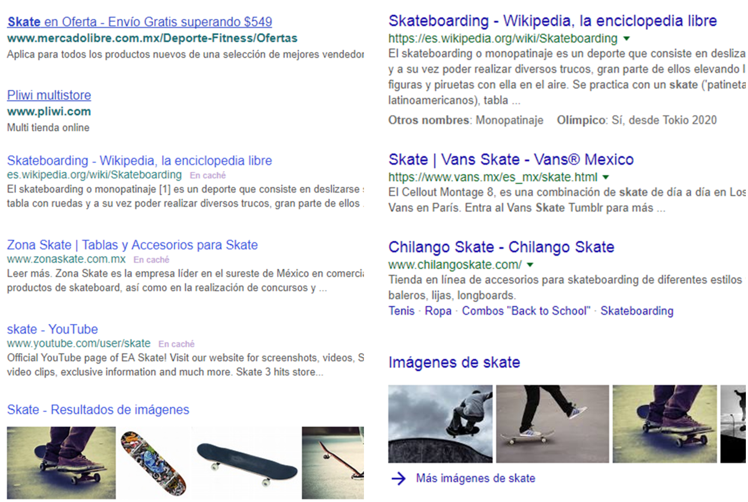

Buscador de Google:

En el buscador aprendimos a usar los comandos para realizar busquedas mas especificas:

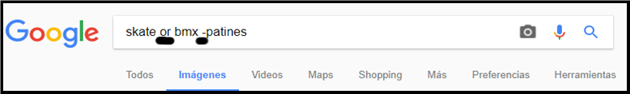
Para indicar la busqueda de uno u otro menos el tercero (or, -)

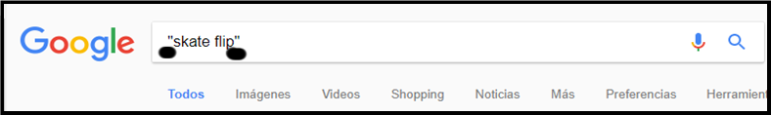
Para indicar la busquedas con solo estas palabras (“ “)

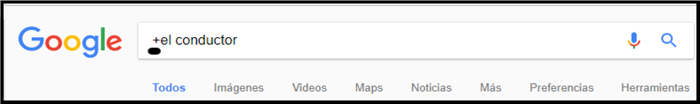
Para añadir articulos (+)

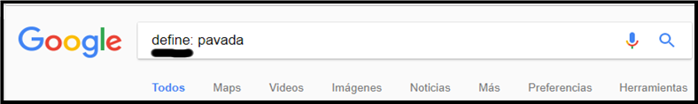
Para definiciones (define:)

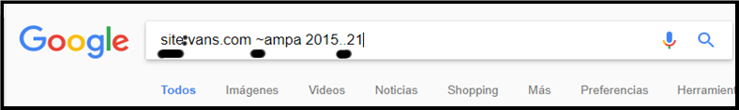
Para buscan en un sitio determinando (site:) con una palabre relacionada (~) en un lampso (..)

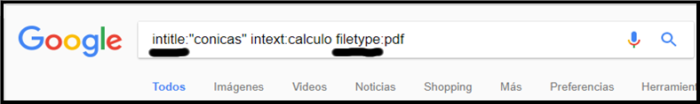
Para buscar un titulo (intitle:) de un tema especifico (intext:) en un formato especifico (filetype:)

Uso de la calculadora:

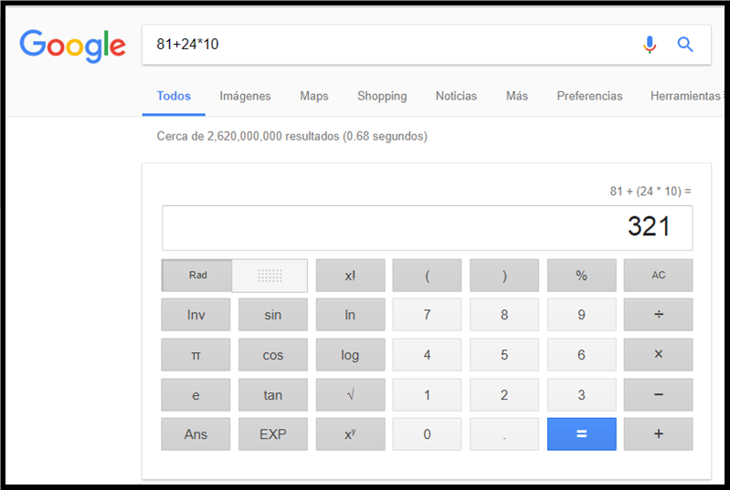

Graficas, poniendo la funcion y el intevalo (from –pi to pi)

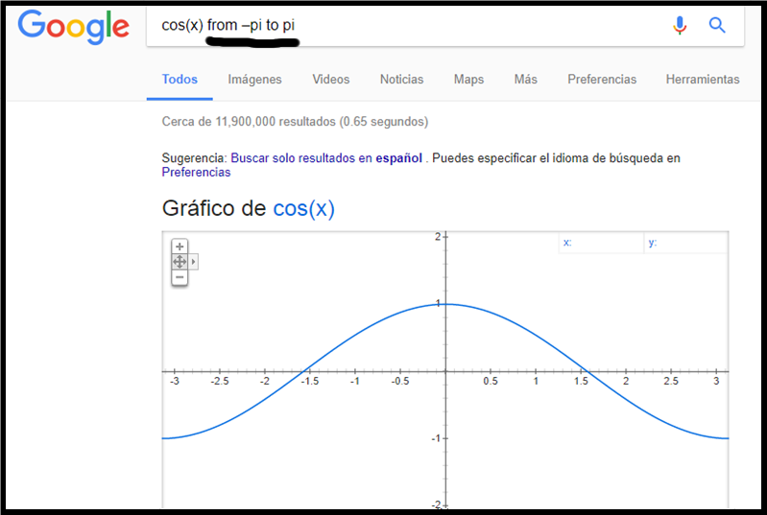

Google academico:
Usamos google academic para ver la busqueda de articulos y libros

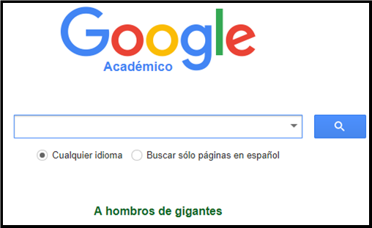

Para buscan un autor en especifico (author:)

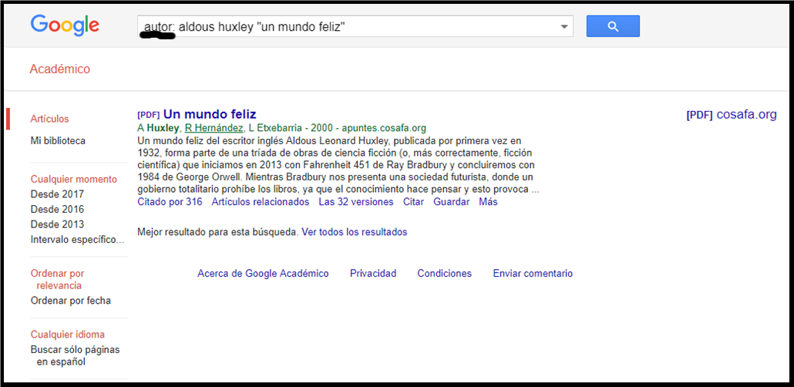

Google imágenes:

Buscamos una imagen arrastrandola al buscador:

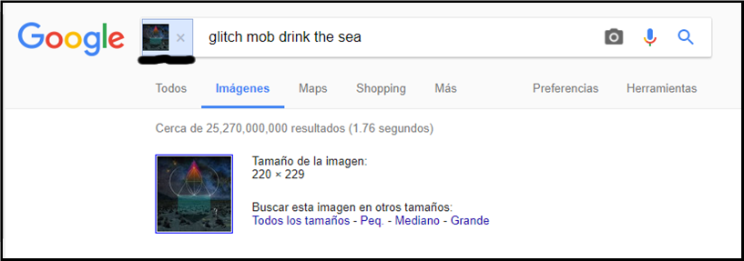

TAREA

-Crear una cuenta en glithub.com
-Subir la practica 1

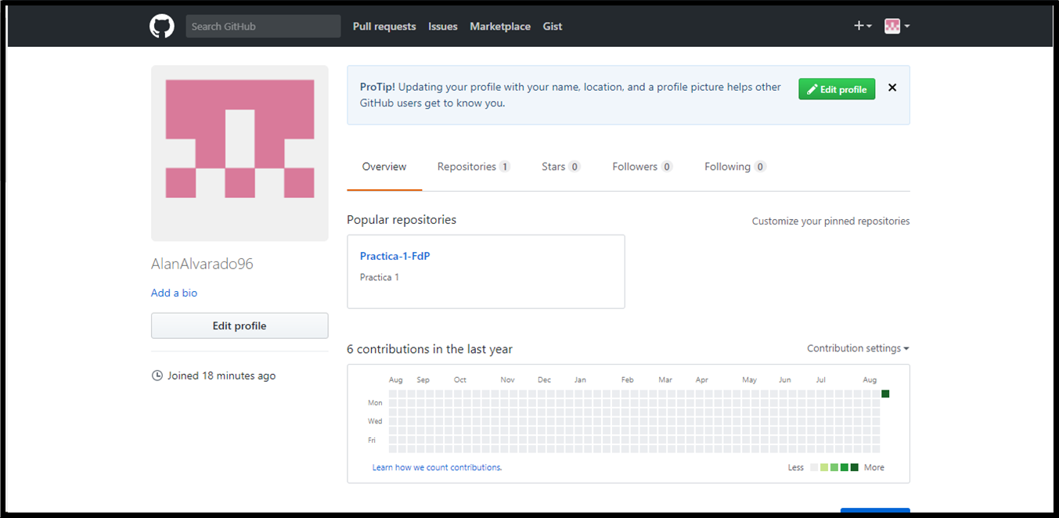

-Buscar una foto mia

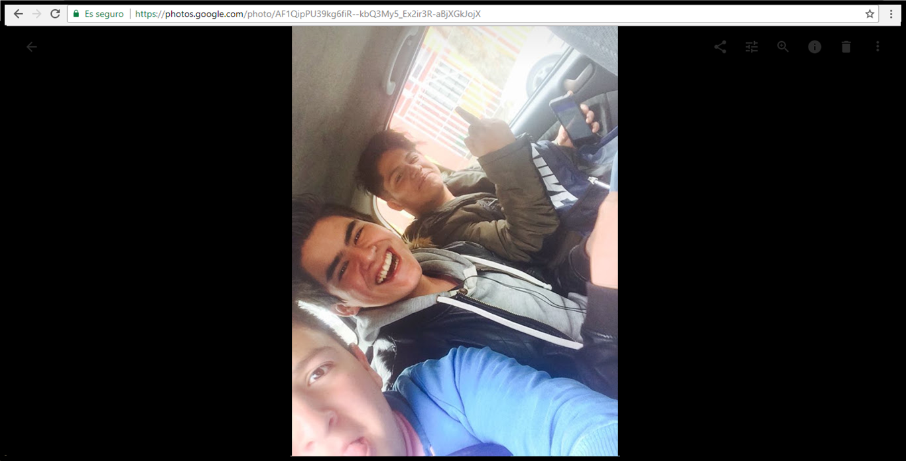

No me dio resultados como cuando busque las otras imágenes, solo aparece en grande.

